**Österreichische Staatsmeisterschaft Luftpistole: Erfolge für Salzburg**

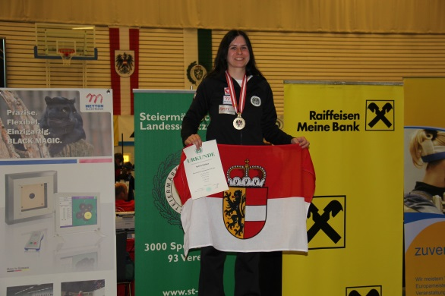

Vom 10. bis 13. April fanden in Krieglach Stmk die diesjährigen Österreichischen Staatsmeisterschaften für Luftpistole und Luftgewehr statt.

In der olympischen Disziplin **Luftpistole Frauen** wurde **Sylvia Steiner (SG Bischofshofen**), nach spannendem Kampf im Finale, mit 191,3 Ringen Österreichische Staatsmeisterin.

In der olympischen Disziplin **Luftpistole Männer** konnte **Hannes Kröll (ASVÖ Lessach)** als 8. ins Finale einziehen und sich noch auf den **7. Rang** vorkämpfen.

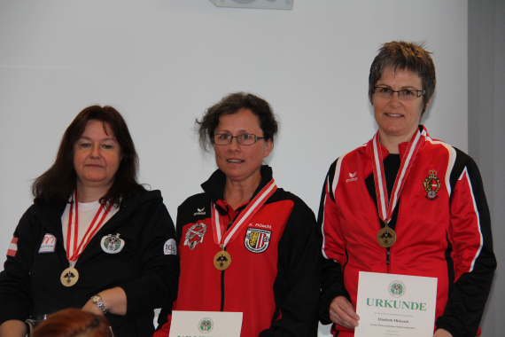

In der Disziplin **Luftpistole 5 schüssig Frauen** kämpfte sich **Elisabeth** **Mlekusch** **(SCS-Süd),** nach dem Stechen, mit 47 zu 44 Ringen noch auf den hervorragenden **3. Rang.**

**Sylvia Steiner (SG-Bischofshofen)** belegte den sehr guten **5.** **Rang.**

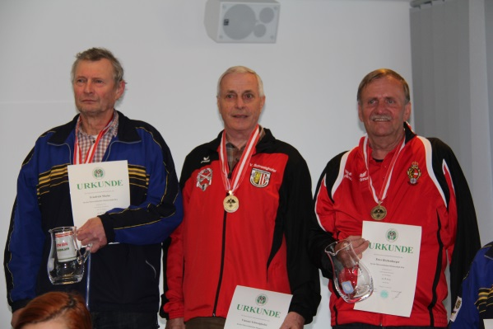

Bei den Senioren II konnte sich **Peter Hechenberger (Zell a See)** nach sehr guter Leistungden **3. Rang** sichern.

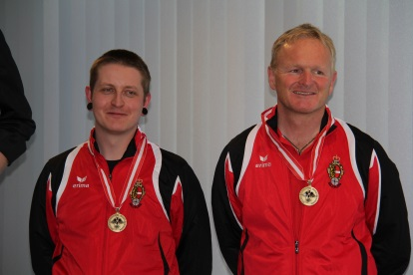

Erfreulicherweise gelang auch der **Mannschaft Luftpistole 5 schüssig Männer,** nach einer endlosen Durststrecke über viele Jahre, der Sprung aufs Podest! Mit den Schützen **Hannes Kröll (ASVÖ Lessach), Georg Leitner (1901 Maxglan) und Stefan Kogler (Timmelkam)** erreichte Salzburg den **3. Platz**.